ПРЕСС-РЕЛИЗ

Противодействие коррупции

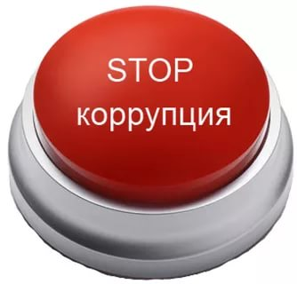
Красноярск 29 сентября 2017 года - Филиал Кадастровой палаты Росреестра считает важным аспектом своей деятельности предупреждение коррупционных правонарушений в коллективе, а также выявление и устранение причин, способствовавших их совершению.
О фактах коррупционных проявлений, конфликта интересов в действиях сотрудников, а также несоблюдения сотрудниками Кадастровой палаты ограничений и запретов, установленных законодательством Российской Федерации можно сообщить:
- по телефону 8 (391) 228-66-70 (добавочный 2810) или 8 (495) 982-79-79 (добавочный 6070);
- по электронной почте antikor@kadastr.ru;
- направив письмо в филиал Кадастровой палаты по адресу: 660018, г. Красноярск, а/я 2452;
- оставив отзыв в Книге жалоб и предложений, размещенных в каждом офисе приема и выдачи документов Филиала Кадастровой палаты.
Поступившие обращения, не касающиеся коррупционных действий сотрудников Кадастровой палаты, анонимные обращения, обращения, не содержащие почтового адреса или адреса электронной почты, по которым должен быть направлен ответ, не регистрируются и не рассматриваются.

